ANEXO I

Modelo de Autorização (pode ser escrito à mão).

Eu (nome do responsável) portador do documento (número do documento que será utilizado) declaro ser o responsável legal pelo menor (nome do participante) e autorizo a participar do "I Campeonato de League of Legends do IFC", que ocorrerá de 28 de setembro a 20 de outubro, pela internet.

Cidade:
Data:
Assinatura (Igual ao que consta no documento)

Anexar o documento

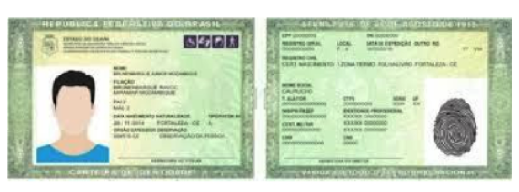
Tire a foto e anexe na inscrição.

